**IF3170**

**INTELIGENSIA BUATAN**

**PEMBELAJARAN DATASET MENGGUNAKAN NAÏVE BAYES DAN K-NEAREST NEIGHBOR**



**KELOMPOK 10 :**

|  |  |
| --- | --- |
| 13511001 | Thea Olivia |
| 13513001 | Pratama Nugraha Damanik |
| 13513051 | Ignatius Alriana H. M |
| 13513061 | Lucky Cahyadi Kurniawan |
| 13513091 | Mahesa Gandakusuma |

**2015**

**PROGRAM SARJANA TEKNIK INFORMATIKA**

**SEKOLAH TEKNIK ELEKTRO DAN INFORMATIKA**

**INSTITUT TEKNOLOGI BANDUNG**

**PERBANDINGAN HASIL PEMBELAJARAN**

1. **Naïve Bayes**

Data set (car.arff)

1. **Full Training**

* WEKA

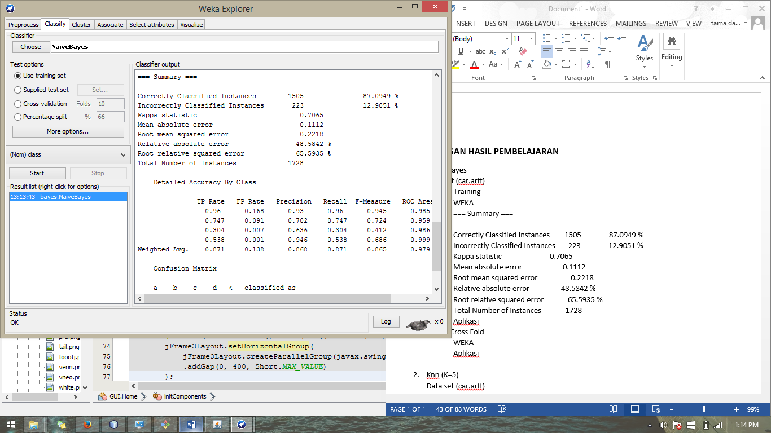

* Aplikasi

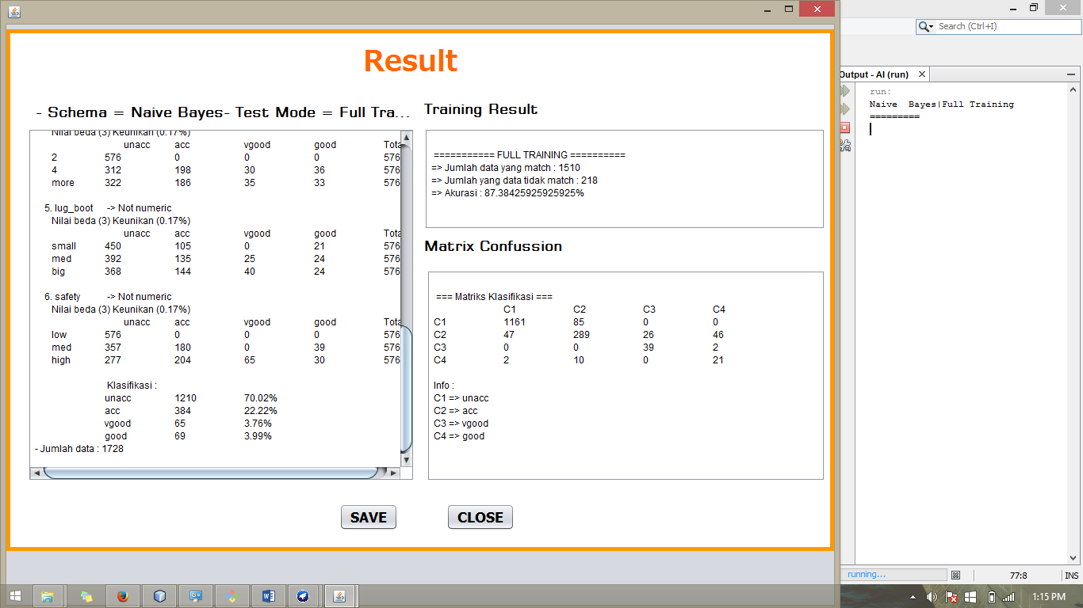

1. **10 Cross Fold**

* WEKA

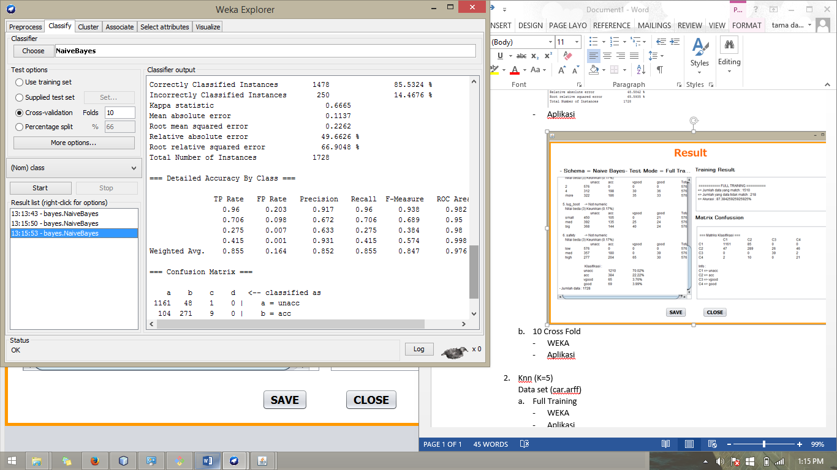

* Aplikasi

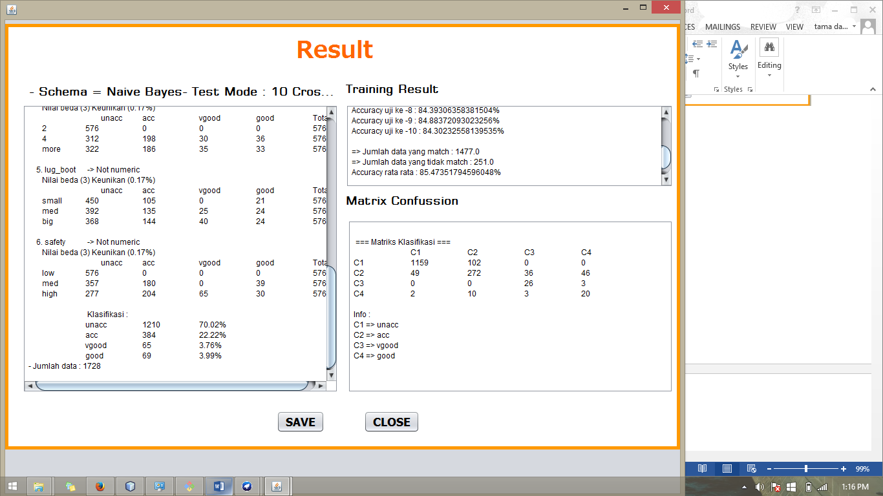

1. **Knn (K=5)**

Data set (car.arff)

1. **Full Training**

* WEKA

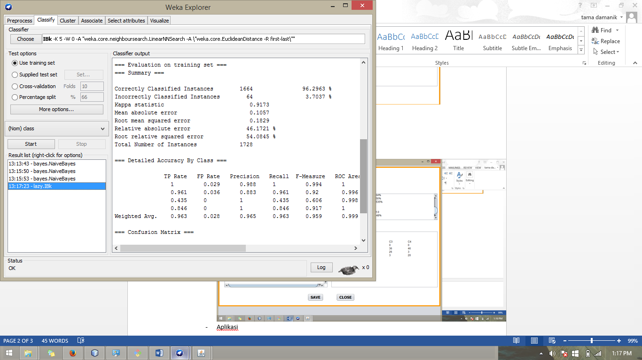

* Aplikasi

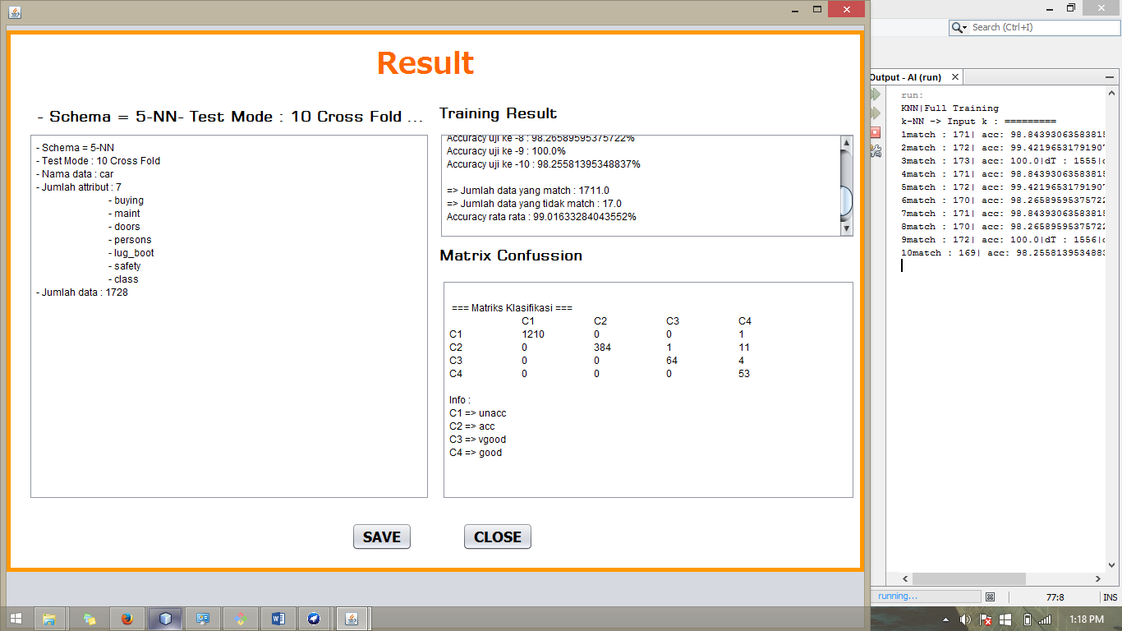

1. **10 Cross Fold**

* WEKA

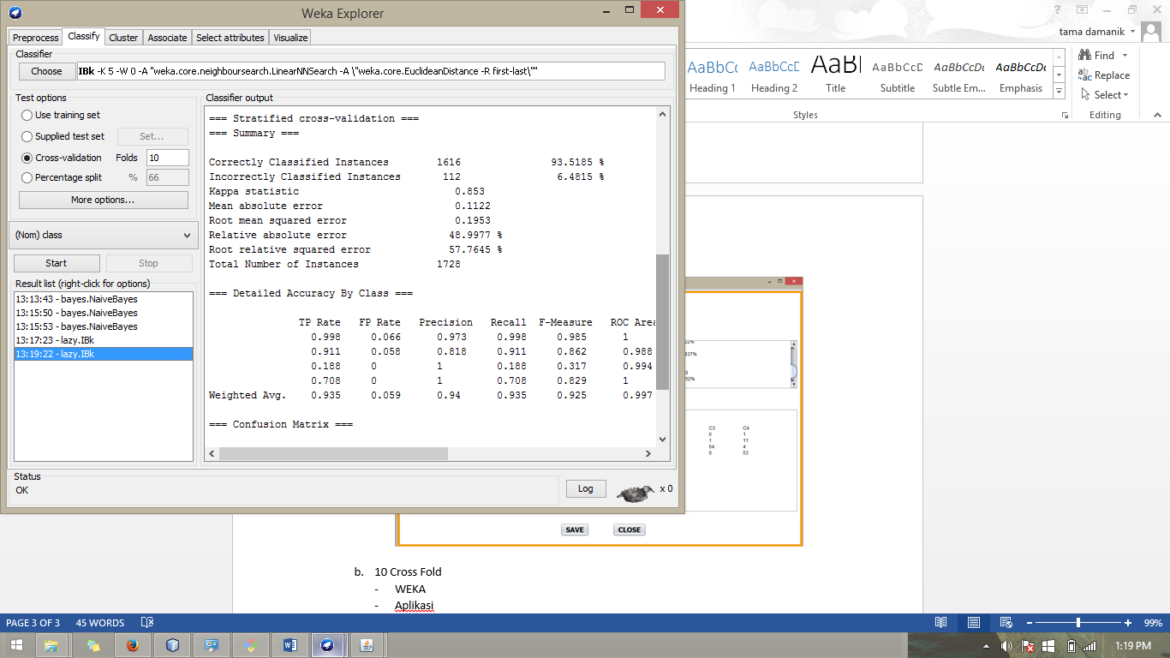

* Aplikasi

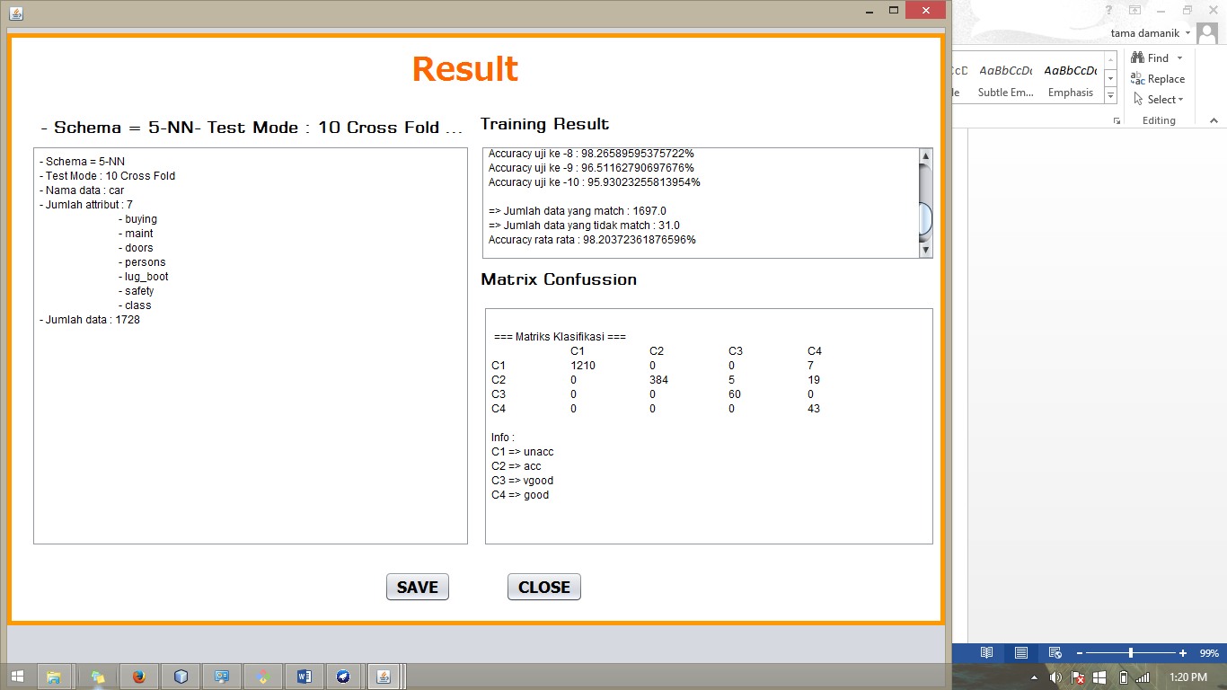

**Log activity :**

* Thea Olivia : Bayes 10 fold,GUI
* Pratama N Damanik: Algoritma Bayes,GUI general classficaiton
* Lucky Cahyadi : kNN 10 fold,GUI
* Ignatius Alriana : Algoritma knn
* Mahesa Gandakusuma : Debugging,GUI

**KESIMPULAN :**

* Pada naïve bayes terdapat perbedaan hasil pembelajaran yang kecil untuk pengujian full training, dimana akurasi pada aplikasi yang didapat lebih tinggi daripada akurasi weka
* Untuk naïve bayes dengan training 10 cross validation, kadang kadang akurasi bisa melebihi akurasi weka, namun terkadang akurasi kurang daripada akurasi weka. Hal ini karena, jika menggunakan 10 cross validation, data terlebih dahulu diacak, sehingga hasil pengacakan data akan berpengaruh terhadap hasil training
* Pada kNN, hasil akurasi yang didapat lebih tinggi daripada akurasi weka.